
En gammeldags
julaften
Asbjørnsen & Moe
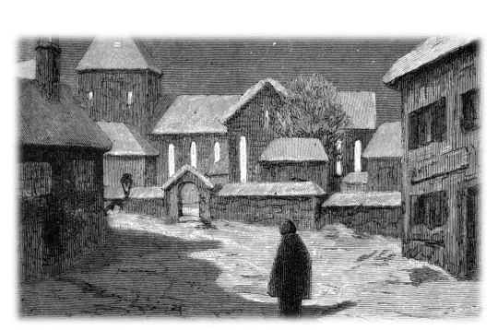

En gammeldags julaften
Vinden peip i de gamle lønnene og lindene overfor vinduene mine. Sneen føyk ned igjennom gata, og himmelen var så mørk som en desemberhimmel kan være her i Kristiania. Humøret mitt var like mørkt. Det var julaften, den første jeg ikke skulle være hjemme. For ikke lenge siden hadde jeg blitt offiser, og hadde tenkt å glede de gamle foreldrene mine med å komme hjem, og håpte å vise meg for damene bygda i all min glans. Men en nervefeber sendte meg til hospitalet. Jeg kom ut derfra for først ei uke siden, og befant meg nå i den lovpriste rekonvalesensperioden. Jeg hadde skrevet hjem etter storborken og kofta til faren min, men brevet kunne knapt nå frem til dalen før andre juledag, og først ved nyttår kunne hesten ventes hit. Kameratene mine hadde reist fra byen, og jeg hadde ikke noen familie jeg kunne hygge meg med. De to gamle jomfruene som jeg losjerte hos, var gode og snille mennesker, og de hadde tatt seg av meg med stor omhu i begynnelsen av sykdommen min. Men deres måte å være på var alt for mye av den gamle verden til å falle ordentlig i smak hos ungdommen. Tankene deres dvelte helst ved fortiden, og når de fortalte meg historier om byen og dens forhold, minnet det, både ved innhold og ved oppfatningsmåte, om en svunnen tid. Huset de bodde i stemte også godt overens med damenes vesen. Det var en av disse gamle gårdene i Tollbodgata, med dype vinduer, lange skumle ganger og trapper, mørke rom og loft, hvor man uvilkårlig måtte tenke på nisser og spøkelser, akkurat slik en gård – kanskje det var den samme – som Mauritz Hansen har skildret i fortellingen sin «Den gamle med kysa». Omgangskretsen til vertinnene mine var dessuten ganske innskrenka; utenom ei gift søster, kom det aldri noen andre enn et par kjedelige madammer. Det eneste opplivende var ei vakker søsterdatter og noen muntre livlige brorbarn, som jeg alltid måtte fortelle eventyr og nissehistorier til.
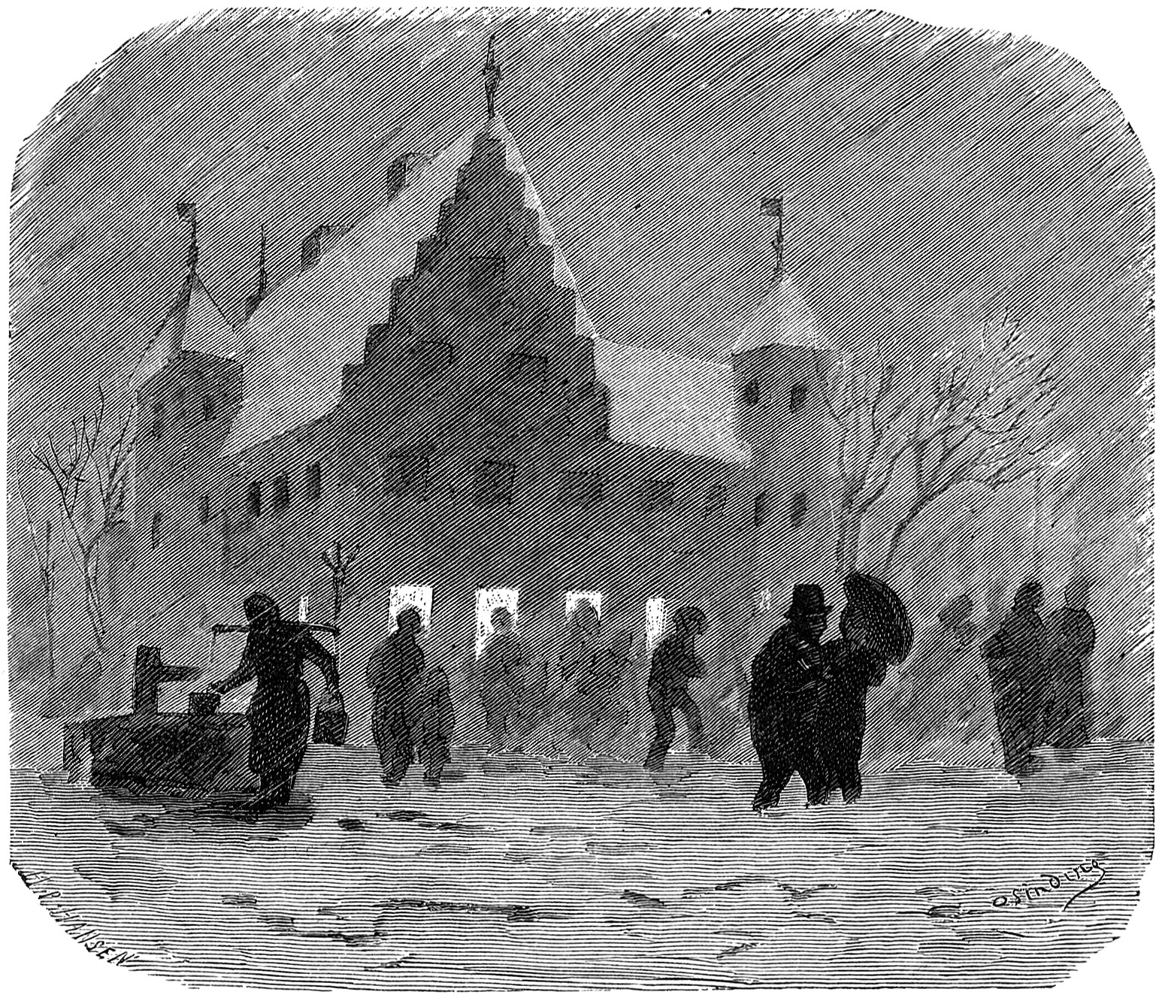
I min ensomhet prøvde jeg å muntre meg opp med å se på alle de menneskene som dro opp og ned gjennom gata i sneføyk og vind, med rødblåe neser og halvlukkede øyne. Det begynte å more meg å iaktta livet over i apoteket: Døra stod ikke et øyeblikk, tjenestefolk og bønder strømmet inn og ut, og begynte å studere signaturene når de kom ut på gata igjen. Tydningen så ut til å lykkes for noen; men noen ganger viste en langvarig grunning og et betenkelig rist på hodet at oppgaven var for vanskelig. Det skumra. Jeg kunne ikke skjelne ansiktene lenger, men stirret over på den gamle bygningen. Slik apoteket var da, stod det med de mørke rødbrune veggene sine, spisse gavler, og tårn med værhaner og blyvinduer, som et minne om bygningskunsten i Kristian den fjerdes tid. Kun svanen var, da som nå, ganske verdig, med gull rundt om halsen, ridestøvler på føttene, og vingene spent til flukt. Jeg var akkurat i ferd med å fordype meg i betragtninger over fengslede fugler, da jeg ble avbrutt av støy og barnelatter i sideværelset, og en svak jomfruelig banking på døra.
Da jeg sa «kom inn» kom den eldste av vertinnene mine, jomfru Mette, inn med et gammeldags kniks, spurte hvordan jeg hadde det, og bad meg mange ganger indirekte om å være hos dem om aftenen.
«De har ikke godt av å sitte så alene her i mørket, snille herr løytnant», føyde hun til. «Vil De ikke komme inn til oss med det samme? Gamle mor Skau og min brors småjenter har kommet. Kanskje det vil more Dem litt. De er jo så glad i de barna.»
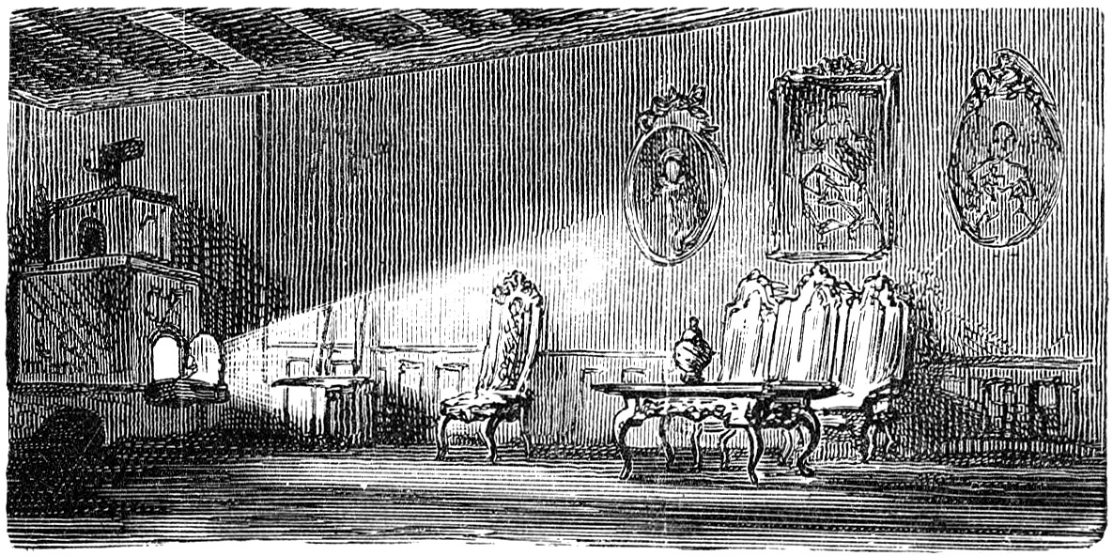
Jeg fulgte den vennlige innbydelsen. Et bål, som blusset i ei stor firkanta kasse av en kakkelovn, kasta et rødt ustabilt lys ut i værelset gjennom den vidåpne ovnsdøra. Rommet var ganske dypt og møblert i gammel stil, med høyryggede lærstoler og en av disse sofaene som er beregna på fiskebeinsskjørt og profilstilling. Veggene var prydet med oljemalerier, portretter av stive damer med pudrede frisyrer, av danske fyrster og andre berømte personer i panser og plate eller røde kjoler.
«De må virkelig unnskylde, her løytnant, at vi ikke har tent lys ennå», sa jomfru Cecilie, den yngre søstera, som til daglig ble kalt Sillemor, og kom meg i møte med et kniks, maken til søsteras. «Men barna vil så gjerne styre og leke ved ilden i skumringa, og mor Skau hygger seg også med en liten samtale i ovnskroken.»
«Samtale meg her, samtale meg der, du koser deg også med litt vennlig sladder på kveldstid, Sillemor, og så skal vi ha skylda», svarte den gamle, trangbrystede dama som ble titulert mor Skau. «Nå se, god aften, far! Kom og sett Dem her og fortell meg hvordan det er med Dem. De er min sann blitt dyktig avmagret», sa hun til meg, og neide med sin egen trivelige kropp.
Jeg måtte fortelle om sykdommen min, og måtte til gjengjeld finne meg i en veldig lang og omstendelig utredning om gikta og alle asmaplagene hennes. Heldigvis ble den avbrutt av at barna kom farende inn fra kjøkkenet, hvor de hadde avlagt et besøk hos det gamle husinventaret Stine.
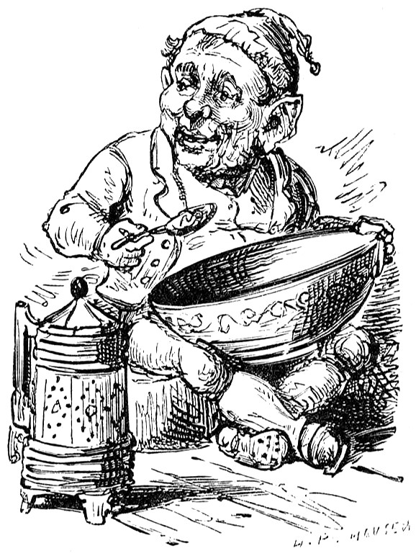
«Faster, vet du hva Stine sier, du?» ropte en liten sped brunøyd skapning. «Hun sier at jeg skal være med på høyloftet i aften og gi nissen julegrøt. Men jeg vil ikke jeg, jeg er redd for nissen!»
«Å, det sier Stine bare for å bli kvitt dere. Hun tør ikke gå på loftet selv i mørke, den tossa, for hun vet nok at hun har blitt skremt av nissen én gang», sa jomfru Mette. «Men vil dere ikke hilse på løytnanten da, barn?»
«Å nei, er det deg, løytnant! Jeg kjente deg ikke igjen. Så bleik du er. Det er så lenge siden jeg har sett deg», ropte barna i munnen på hverandre og flokket seg om meg. «Nå må du fortelle oss noe morsomt, det er så lenge siden du har fortalt! Å fortell om Smørbukk, snille deg, fortell om Smørbukk og Gulltann!»
Jeg måtte fortelle om Smørbukk og hunden Gulltann, og allikevel til slutt gi et par nissehistorier om Vaker-nissen og Bure-nissen, som dro høy fra hverandre, og møttes med hver sin høybør på nakken og begynte å sloss, så de ble borte i ei høysky. Jeg måtte fortelle om nissen på Hesselberg, som ertet gårdshunden, til mannen kasta ham ut over låvebroa.
Barna klappa i hendene og lo. «Det var til pass for ‘n det, stygge nissen», sa de, og krevde mer.
«Nei, nå plager dere løytnanten for mye, barn», sa jomfru Cecilie. «Nå forteller nok faster Mette ei historie.»
«Ja, fortell, faster Mette!» ropte de alle sammen.
«Jeg vet ikke helt hva jeg skal fortelle», svarte faster Mette. «Men siden vi har begynt å snakke om nissen, så skal jeg også fortelle litt om ham. Dere husker vel gamle Kari Gausdal, barn, som var her og bakte flatbrød og lefse, og som alltid hadde så mange eventyr og historier å fortelle?»
«Å ja», ropte barna.
«Nå, gamle Kari fortalte at hun tjente på barnehjemmet her for mange år siden. Den gangen var det enda mere ensomt og trist der enn det er nå på den kanten av byen, og det er en mørk og skummel bygning, det barnehjemmet. Nå, da Kari hadde kommet dit, skulle hun være kokke, og hun var ei skikkelig flink og fiks jente. Ei natt skulle hun stå opp og brygge, og da sa de andre tjenerne til henne: «Du må passe deg så du ikke står opp for tidlig. Du må ikke legge på rosten før klokka to.»
«Hvorfor det?» spurte hun.
«Du vet da vel det at det er en nisse her, og du kan nok vite at han ikke vil bli forstyrra så tidlig, så du må slett ikke ha på rosten før klokka to», sa de.
«Pytt, ikke verre», sa Kari, hun var ganske frisk på leveren, som man sier. «Jeg har ikke noe å gjøre med nissen, og kommer 'n til meg, skal jeg nok – den og den ta meg – jag'n på dør.»
De andre sa hun skulle passe seg, men hun ble ved sitt, og da klokka vel kunne være litt over ett, stod hun opp og la ved under bryggekjelen og hadde på rosten. Men hvert øyeblikk slukket det under kjelen, det var akkurat som om noen kasta kvistene ut over skorsteinen, men hvem det var kunne hun ikke se. Hun tok og samlet kvistene den ene gangen etter den andre, men det gikk ikke bedre, og rosten ville heller ikke gå. Til slutt ble hun lei av dette, tok en kvist og løp og svingte med den både høyt og lavt, og ropte:
«Pakk deg dit du har kommet fra! Tror du du skal skremme meg, tar du feil.»
«Tvi vøre deg da!» svarte det fra en av de mørkeste krokene. «Jeg har fått sju sjeler her i gården, jeg trodde at jeg skulle få den åttende også.»
Siden den tida var det ingen som så eller hørte noe til nissen på barnehjemmet, sa Kari Gausdal.»
«Jeg blir redd. Nei, du skal fortelle, løytnant. Når du forteller, så blir jeg aldri redd, for du forteller så morsomt», sa en av de små.
En annen foreslo at jeg skulle fortelle om nissen som dansa halling med jenta. Det var noe jeg helst ikke ville begi meg inn på, for det hørte en sang til. Men de ville på ingen måte la meg slippe, og jeg holdt allerede på å gjøre den uharmoniske stemmen min klar til hallingdansen som hørte til, da den vakre søsterdattera trådte inn – til glede for barna og til frelse for meg.
«Ja nå, barn, nå skal jeg fortelle, hvis dere kan få kusine Lise til å synge hallingen for dere», sa jeg da hun tok plass. «Og så danser dere selv, ikke sant?»
Kusina ble overhengt av de små, og lovte å utføre dansemusikken, og jeg fortalte:
«Det var et sted, jeg tror nesten det var i Hallingdal, ei jente som skulle gå med fløtegraut til nissen. Om det var en torsdagskveld eller en julekveld, det kan jeg ikke huske, men jeg tror kanskje det var en julekveld. Nå syntes hun det var synd å gi nissen den gode maten, så hun spiste fløtegrauten selv, og drakk fettet også, og gikk på låven med havremelsgraut og sur melk i et grisetrau. «Der har du trauet ditt, styggen!» sa hun. Men hun hadde ikke sagt det, før nissen kom farende og tok henne og begynte en dans med henne. Det holdt han på med til hun lå og gispet, og da det kom folk på låven om morgenen, var hun mere død enn levende. Men så lenge som han danset, sang han» – her overtok jomfru Lise nissens parti og sang i hallingtakt:
«Å du har ett opp grauten for tomten du,
å du skal få danse med tomten du!
Å har du ett opp grauten for tomten du,
så skal du få danse med tomten du!»
Jeg hjalp til med å trampe takta med begge føttene, mens barna tumlet støyende og jublende mellom hverandre på gulvet.
«Jeg tror dere setter stua på taket med det samme, barn. Dere støyer så det verker i hodet på meg», sa gamle mor Skau. «Vær nå rolige litt, så skal jeg fortelle dere noen historier.»
Det ble stille i stua.
«Folk de forteller nå så mye om nisser og huldre og slikt, men jeg tror ikke noe på det», begynte madammen å si. «Jeg har hverken sett den ene eller den andre av dem – jeg har jo ikke reist langt i livet mitt heller, og jeg tror det er sladder. Men gamle Stine der ute, hun har sett nissen, sier hun. Da jeg gikk til presten, tjente hun hos foreldrene mine, og hun kom til dem fra en skipper, som hadde sluttet å reise. Der var det så stille og rolig. Aldri kom de til noen, og ikke kom det noen til dem, og skipperen var aldri lenger enn nede på brygga. Jeg husker godt at han gikk dit i tøfler og hvit nattlue, med lang pipe, og i en sid, perleblå frakk med stålknapper. Alltid gikk de tidlig til sengs, og det var en nisse der, sa de.
«Men så var det en gang», sa Stine, «som kokka og jeg vi satt oppe en aften på jenterommet og skulle stelle og sy for oss selv, og det nærmet seg sengetid, for vekteren hadde alt ropt ti. Det ville ikke gå med syingen og stoppingen, for om hvert øyeblikk kom Jon Blund. Rett som det var, så nikka jeg, og rett som det var, så nikka hun, for vi hadde vært tidlig oppe og vaska om morgenen. Men mens vi satt slik, så hørte vi et forferdelig rabalder ute på kjøkkenet», sa hun. «Det var akkurat som om én slo alle tallerkenene sammen og kasta dem på gulvet. Vi fór opp», sa hun, «og jeg skreik: «Gud trøste og hjelpe oss, det er nissen!» og jeg var så redd at jeg ikke torde sette en fot på kjøkkenet. Kokka var nok skremt, hun også; men hun skjøv hjertet opp i livet, og da hun kom ut på kjøkkenet, lå alle tallerkenene på gulvet, men ikke én av dem var ødelagt, og nissen stod i døra med rød lue på og lo så inderlig godt.
Men nå hadde hun hørt at nissen iblant kan la seg narre
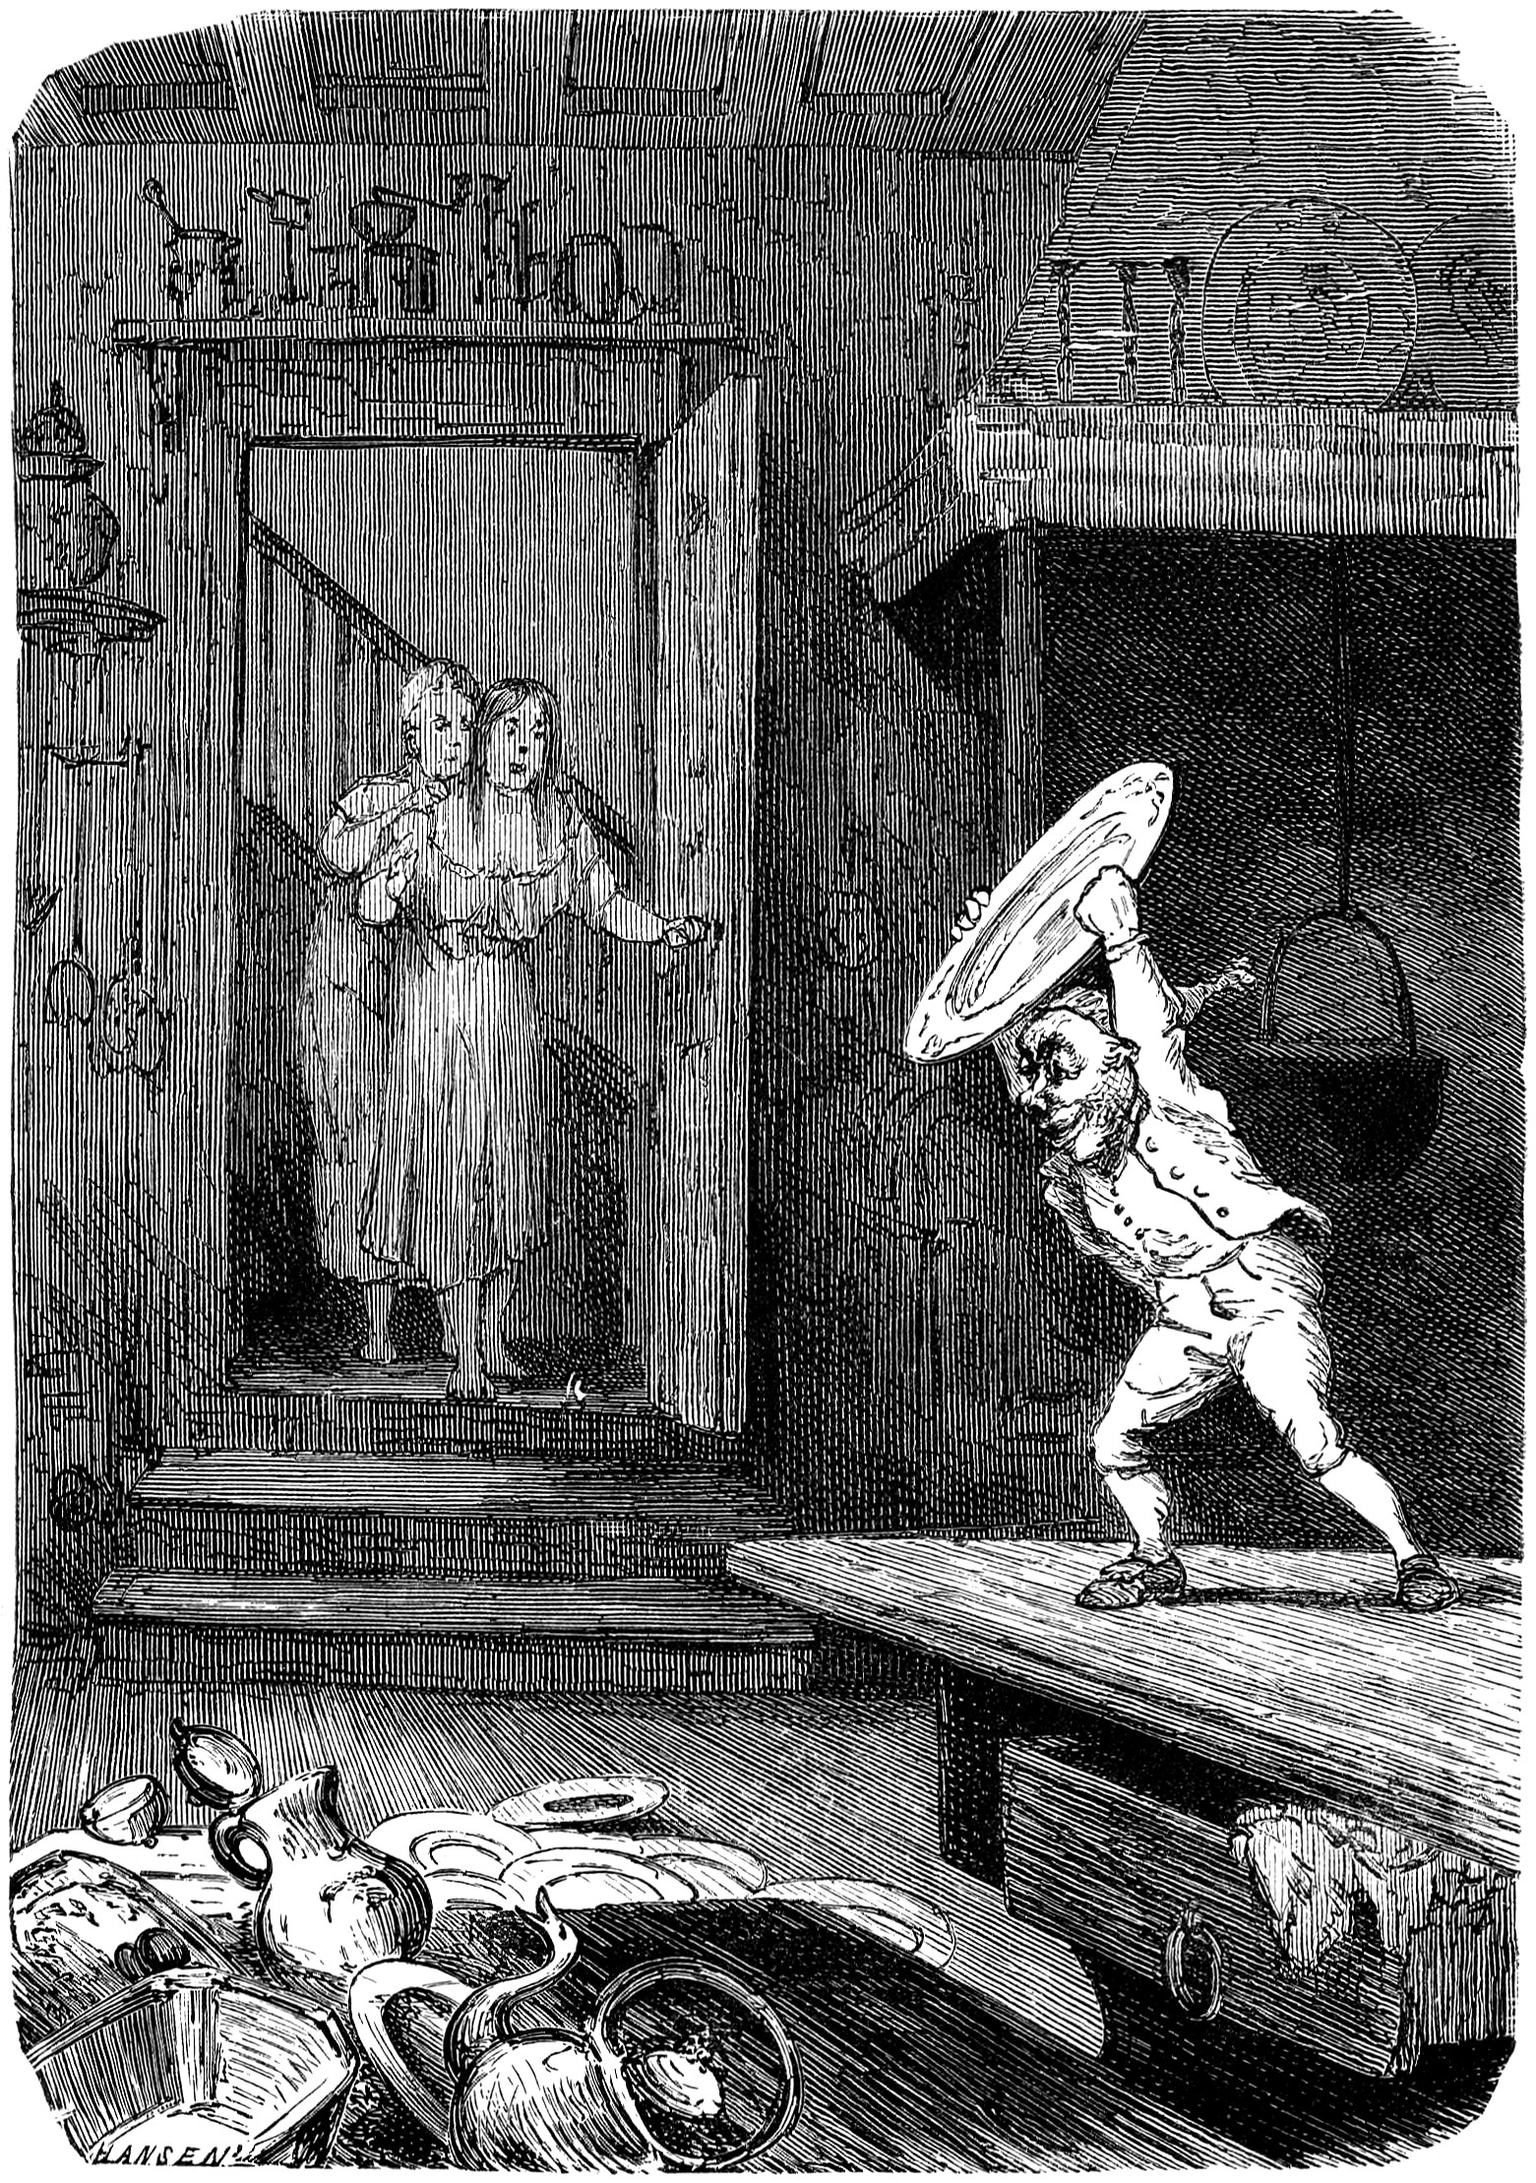

til å flytte, når en bad ham om det og sa at det var roligere for ham på et annet sted, og så hadde hun lenge spekulert på å gjøre ham et puss, sa hun, og så sa hun til ham det – hun skalv litt i stemmen – at han skulle flytte over til kobberslageren tvers over gata, der var det mere stille og rolig, for der gikk de til sengs klokka ni hver kveld. Det var sant nok også», sa hun til meg. «Men du vet nok det», sa hun, «at mesteren arbeidet og var oppe med alle, både tjenestegutter og gårdsgutter, og hamret og støyet fra klokka tre om morgenen hele dagen. Siden den dagen», sa hun, «så vi ikke mere til nissen over hos skipperen. Men hos kobbersmeden likte han seg nok godt, selv om de hamret og banket hele dagen, for folk sa at kona der satte graut på loftet til ham hver torsdagskveld, og da trenger en ikke lure på hvorfor de ble rike heller, for nissen gikk vel og dro til dem», sa Stine. Og det er sant, de tok seg opp og ble rike folk. Men om det var nissen som hjalp dem, kan jeg ikke si noe om», Ia mor Skau til. Hun hostet og rensket stemmen – det var en usedvanlig lang fortelling for henne.
Da hun hadde tatt seg en pris tobakk, kviknet hun til og fikk nye krefter:
«Mora mi, hun var ei oppriktig kone. Hun fortalte ei historie som har hendt her i byen, og det ei juledagsnatt, og den vet jeg er sann, for det kom aldri et usant ord i hennes munn.»
«La oss få høre den, madam Skau», sa jeg.
«Fortell, fortell, mor Skau!» ropte barna.
Madammen hosta litt, og tok seg en ny pris: «Da mora mi ennå var jente, kom hun fra tid til annen til ei enke som hun kjente, som hette – ja hva var det nå hun het da? Mam... jo, mam Evensen var det, og hun var ei kone noe over sin beste alder, men enten hun bodde oppe i Møllergata eller inne i kroken ved Lille Kjerkebakken, det skal jeg ikke si for sikkert. Så var det en julaften, akkurat som nå, at hun tenkte ved seg selv at hun skulle gå på morgengudstjeneste på julemorgen, for hun var flittig til å gå i kirka, og så satte hun ut kaffe for at hun kunne få seg litt varmt å drikke, så hun ikke skulle være fastende. Da hun våknet, skinte månen inn på gulvet, men da hun stod opp og skulle se på klokka, hadde den stanset, og viseren stod på halv tolv. Hun visste ikke når på natta det var, men så gikk hun bort til vinduet og så over til kirka. Det lyste ut gjennom alle kirkevinduene. Så hun vekket tjenestejenta og lot henne koke kaffe mens hun kledde på seg, og tok så salmeboka og gikk til kirka.
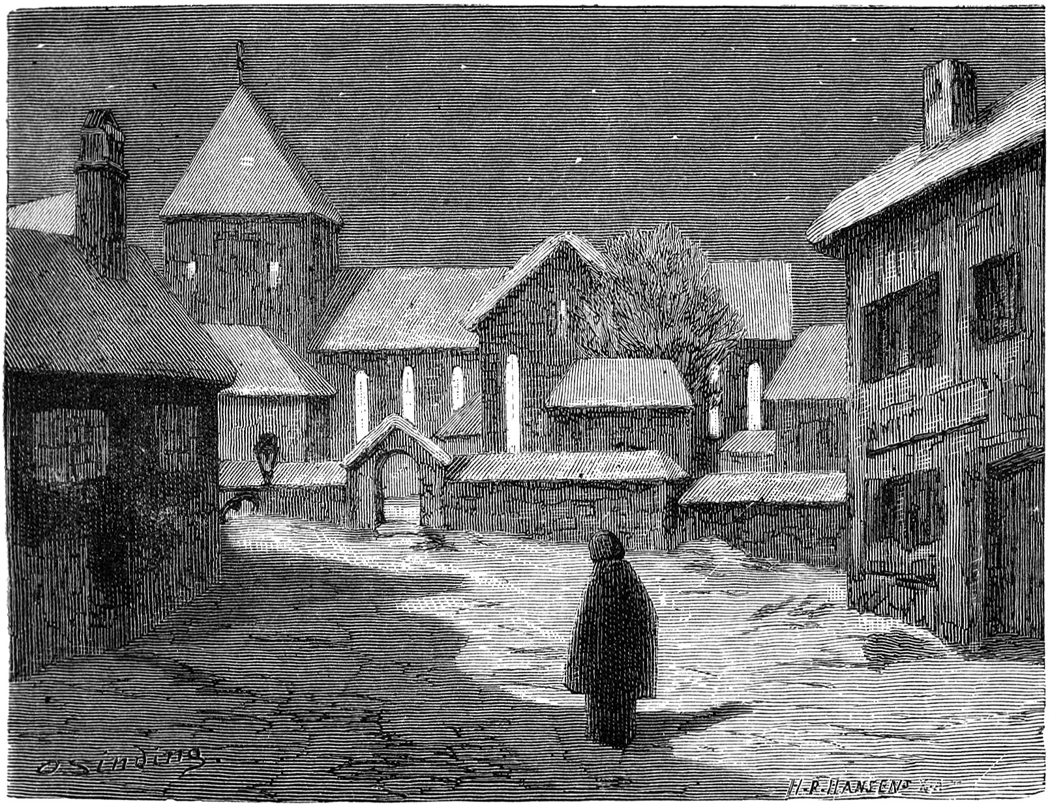
Det var så stille på gata, og hun så ikke et menneske på veien. Da hun kom i kirka, satte hun seg i stolen hvor hun pleide å sitte. Men da hun så seg rundt, syntes hun folkene så så bleike og underlige ut, akkurat som de kunne være døde alle sammen. Det var ingen hun kjente der, men det var mange som hun syntes hun hadde sett før, men hun kunne ikke huske hvor hun hadde sett dem. Da presten kom på preikestolen, var det ikke noen av byens prester, det var en høy bleik mann, og han syntes hun også hun burde kjent igjen. Han prekte nokså vakkert, og det var ikke noe støy og hosting og harking som det pleier å være på en gudstjeneste om julemorgenen – det var så stille at hun kunne hørt ei nål falle på gulvet, ja det var så stille at hun ble rent skremt. Da de begynte å synge igjen, bøyde ei kone, som satt ved siden av henne, seg bort og hvisket i øret på henne:
«Kast kåpa løst om deg og gå. For blir du til det er forbi her, så tar de livet av deg. Det er de døde som holder gudstjeneste.»»
«Huff, jeg blir redd jeg, mor Skau», sutret en av de små og krøyp opp på en stol.
«Hysj, hysj, barn, hun slipper godt fra det. Nå skal du bare høre», sa mor Skau. «Men enka ble også redd, for da hun hørte stemmen og så på kona, kjente hun henne igjen. Det var nabokona hennes, som var død for mange år siden, og da hun nå så seg om i kirka, husket hun godt at hun hadde sett både presten og mange av menigheten, og at de hadde dødd for lenge siden. Det isnet i henne, så redd ble hun. Hun kasta kåpa løst om seg, som kona hadde sagt, og gikk sin vei. Men da syntes hun at de snudde seg og greip etter henne alle sammen, og beina skalv under henne, så hun var nær ved å falle overende. Da hun kom ut på kirkebakken, kjente hun at de tok henne i kåpa. Hun slapp taket og lot dem ha den, og skyndte seg hjem så fort hun kunne. Da hun var ved stuedøra si, slo klokka ett, og da hun kom inn, var hun nesten halvdød, så skremt var hun.
Om morgenen da folk kom til kirka, lå kåpa på trappa,
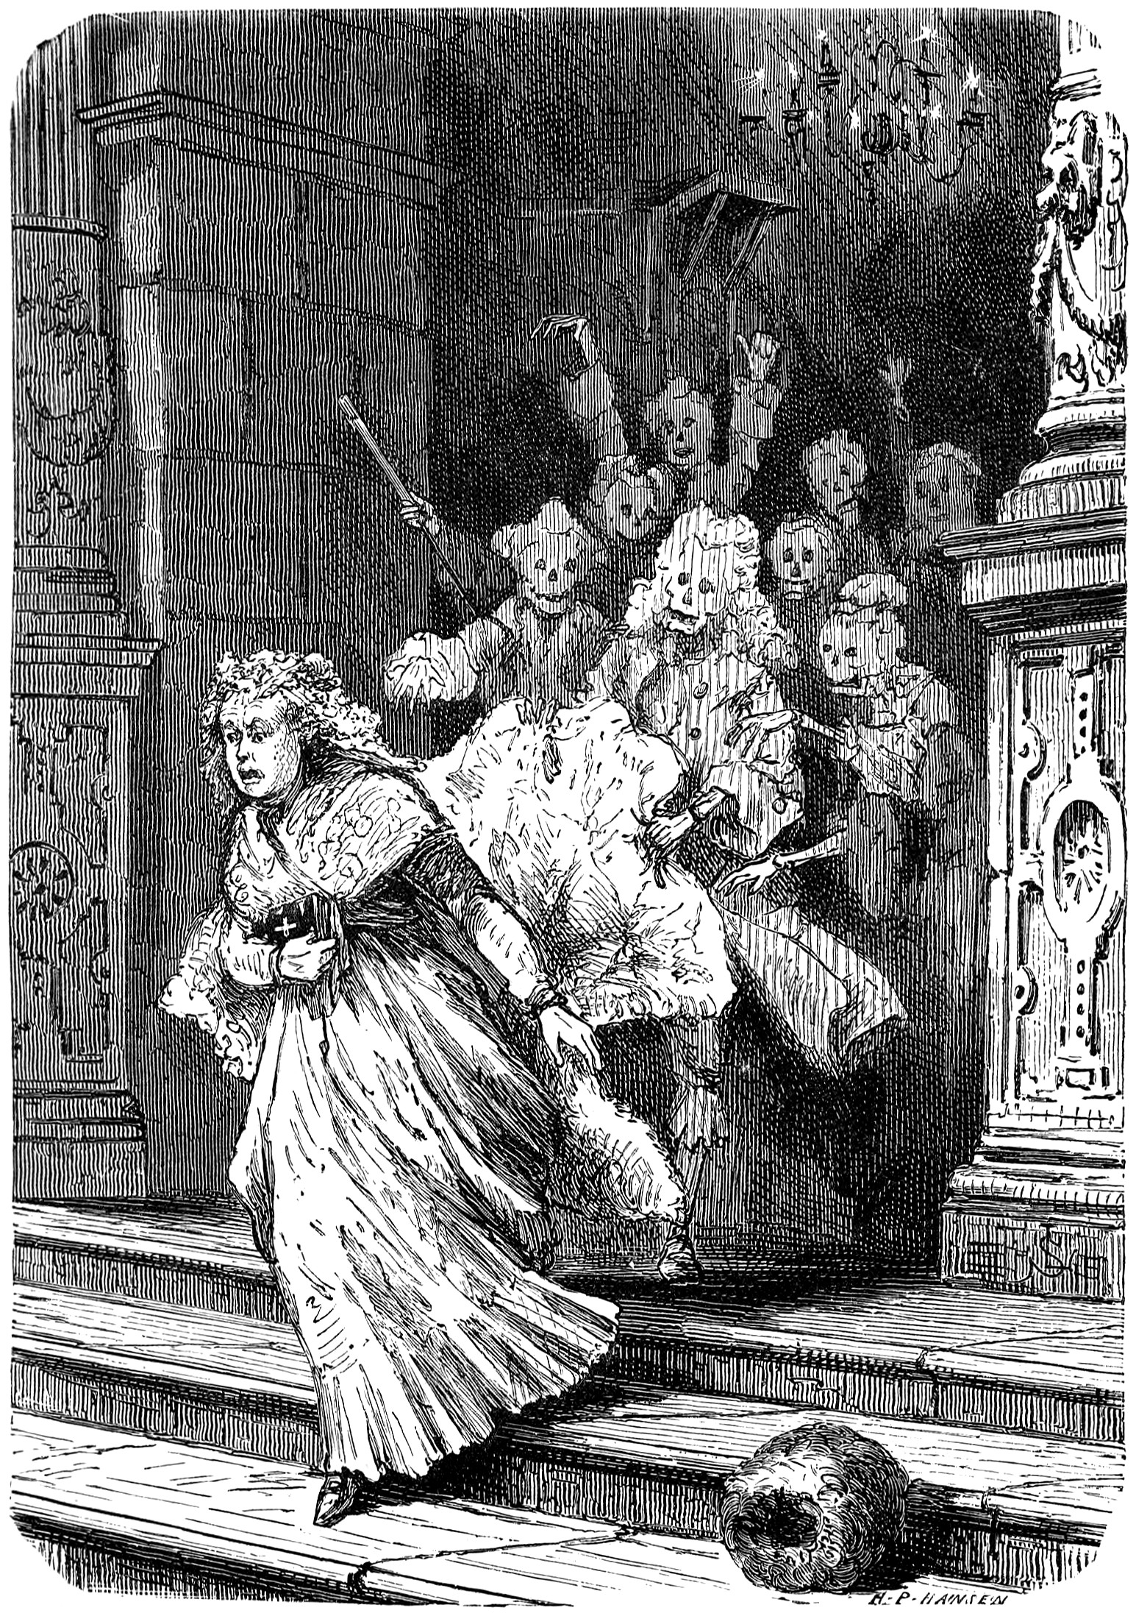

men den hadde blitt revet i tusen stykker. Mora mi, hun hadde sett den mange ganger før, og jeg tror hun hadde sett et av stykkene også. Nok om det, det var ei kort, lyserød stoffkåpe med fôr og kanter av hareskinn, slik en som fortsatt var i bruk i min barndom. Nå er det rart å se en slik en, men det er noen gamle koner her i byen og på stiftelsen i Gamlebyen, som jeg ser i kirka med slike kåper i julehelga.»
De små hadde flere ganger under fortellingen vist hvor redde de var, og ropte nå at de ikke ville høre flere slike fæle historier. De hadde krøpet opp i kanapéen og på stolene, og sa at de syntes det satt noen og tok etter dem under bordet. I det samme kom det inn lys i gamle armstaker, og vi oppdaget med latter at de satt med beina på bordet. Lysene og julekaka, syltetøy, bakverk og mjød jaget snart spøkelseshistorier og frykt på dør, opplivet sinnene og førte samtalen over på de levende og på dagens emner. Til slutt kom risengrauten og ribbesteika og rettet tankene mot det solide, og vi skiltes tidlig fra hverandre, med ønsker om ei gledelig jul.
Men jeg hadde ei svært urolig natt. Jeg vet ikke om det var fortellingene, kosten, svakheten min, eller alt til sammen, som gjorde det. Jeg lå og kasta meg hit og dit, og var midt inne i nisse-, huldre- og spøkelseshistorier hele natta.
Til slutt fór jeg til kirka gjennom lufta med dombjeller på. Kirka var opplyst, og da jeg kom inn, var det kirka hjemme i dalen. Det var ikke andre å se der enn bygdefolk med røde luer, soldater i full puss, og bondejenter med skaut og røde kinn. Presten stod på prekestolen; det var bestefaren min, som hadde dødd da jeg var en liten gutt. Men da han var langt inne i prekenen sin, gjorde han et rundkast midt ned i kirka – han var kjent som en rask kar – så prestekjolen fór til en side og kraven til den andre. «Der ligger presten, og her er jeg», sa han med en talemåte han hadde, «og la oss nå få en springdans.»
Øyeblikkelig tumlet hele menigheten seg rundt i den villeste dans, og en stor lang bygdekar kom bort og tok meg i skuldra og sa: «Du må væra med, kar!»
Jeg visste ikke hva jeg skulle tro, da jeg i det samme våknet og kjente noen ta i skuldra mi, og så se den samme som jeg hadde sett i drømme lene seg over senga mi, med bygdelua ned over ørene, ei kofte på armen, og et par store klare øyne naglet i meg.
«Du drømmer vist, kar», sa han. «Svetten står på panna di, og du sover tyngre enn en bjørn i hi. Guds fred og og gledelig jul! sier jeg fra faren din og dem i dalen. Her er brev fra skriveren og kofta til deg, og Storeborken står i gården.»
«Men i Guds navn, er det du, Tor?» Det var min fars husbondskar, en prektig fyr. «Hvordan i all verden har du kommet hit nå?» ropte jeg glad.
«Jo, det skal jeg si deg», svarte Tor. «Jeg kom med borken, men ellers så var jeg med skriveren ute på Nes, og så sa han: Tor, sa han, nå er det ikke langt til byen, du får ta borken og reise inn og se til løytnanten, og er 'n frisk og han kan vera med, så skal du ta 'n med, sa han.»
Da vi fór fra byen, var det klart igjen, og vi hadde det fineste føre. Borken langet ut med de gamle raske beina sine, og en slik jul som jeg feiret den gangen, har jeg aldri feiret hverken før eller siden.

Ordforklaringer
- rekonvalesensperiode: hviletid etter en sykdom for å komme til hektene igjen
- storbork: stor lysfarget (borket) hest
- kniks: en hilsning, når man neier hurtig
- faster: søster til far, tante på farssiden
- tosse: dum kvinne, en tosk
- roste: mesket malt, spiret korn som har blitt tørket og vætet, brukes i ølbrygging
- trau: avlangt, uthult matfat, vanligvis av tre

Les og hør kjente og ukjent eventyr,
gratis på norsk!
eventyrforalle.no

Norsk folkeeventyr fra samlingene til Peter Christen Asbjørnsen (1812-1885), Jørgen Moe (1813-1882) og Moltke Moe (1859-1913).
(Offentlig eiendom - public domain)

Kilde: Norske huldre-eventyr og folkesagn, 1914 (nb.no)
(Offentlig eiendom - public domain)

Teksten er redigert av Karl-Robert Rønning.


Dette verket er lisensiert under følgende Creative Commons lisens: Navngivelse-DelPåSammeVilkår 4.0 Internasjonal. For å se en kopi av denne lisensen, besøk http://creativecommons.org/licenses/by-sa/4.0/.

Illustratører: Vincent Stoltenberg Lerche (1837-1892) og Otto Sinding (1842-1909)

Kilde: Norske Folke- og Huldre-Eventyr i Udvalg, 1896 (nb.no)


Dette arbeidet er fri for kjente opphavsrettsrestriksjoner.

